После показа альфа версии должно быть исправлено:

1. Должен быть конец игры (змейка должна врезаться сама в себя, а не проходить насквозь)
2. Корректировка дизайна (вывод счета, более красочно, музыка при окончании игры)
3. Уменьшить поле игры (хотя бы до 30х30)
4. Прописать тесты
5. Выложить необходимую документацию по процессу создания проекта на гитхаб
6. Притащить Тему на пары!

Дизайн

1. Прорисовка еды (яблоко вместо точки). Прорисовка змейки (голова змеи).
2. Цветной счёт.
3. Выполнить обрезание картинки, указать точные размеры.
4. Выбор фона.
5. Прорисовка более мелких деталей.

Дизайн сейчас:

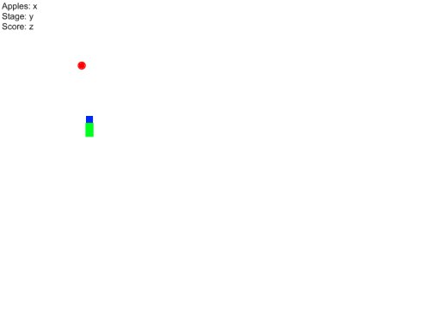

дизайн по плану:

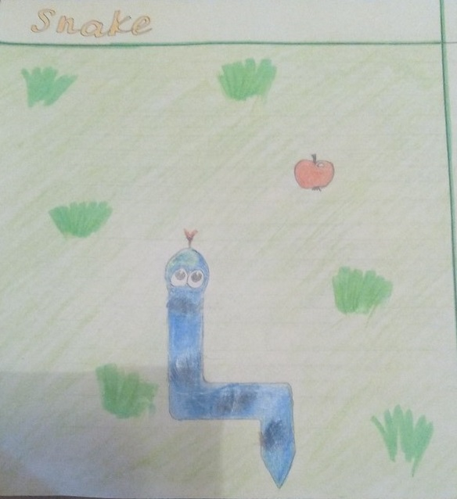

Или:

